Лекция 9. Проектирование баз данных
Проектирование баз данных производится, если используется реляционная БД, при этом устойчивые классы объектной модели отображаются в таблицы реляционной БД. При использовании объектной БД модель данных и модель устойчивых классов как правило совпадают, необходимости в отображении нет.
Основные понятия реляционной модели:
База данных – долговременное самодокументированное хранилище данных. Самодокументация = схема данных, хранящаяся в БД.
Система управления базами данных (СУБД) – ПО доступа к данным. Обеспечивает:
- защиту данных;
- эффективность;
- многопользовательский режим;
- разделение данных между несколькими приложениями;
- распределенность данных;
- безопасность.
Структура реляционных данных – совокупность таблиц. В любой таблице фиксированное количество столбцов и произвольное – строк. Совокупность значений ячеек одной строки – запись.
Оператор SQL – предложение SQL для манипуляции данными (выборка, изменение, добавление, удаление).
Ограничения – условия, являющиеся частью схемы БД. Если какая-либо добавляемая запись нарушает какое-то ограничение, то она не будет добавлена.
Виды ограничений:
Возможный ключ (потенциальный ключ) – сочетание столбцов, уникально идентифицирующих каждую запись в таблице, такое что, все столбцы необходимы для уникальной идентификации и ни в одном нет пустых значений.
Основной (первичный) ключ – возможный ключ, который предпочтительнее использовать для работы с таблицей. Есть у каждой таблицы.
Внешний ключ – ссылка из другой таблицы на возможный ключ.
Пример:
Первичные ключи: persID в 1-ой таблице, compID – во 2-ой. Внешний ключ – столбец employer 1-ой таблицы.
Для связанных таблиц актуальна поддержка ссылочной целостности. Ссылочная целостность – это зависимость значений во внешнем ключе от значений в первичном ключе связанной таблицы (например, при удалении записи о компании необходимо: либо проверить отсутствие связанных записей о сотрудниках и отменить удаление в случае обнаружения таковых, либо каскадировать удаление, удаляя связанные записи о сотрудниках, либо обнулить значения во внешнем ключе у связанных записей).
Для обеспечения ссылочной целостности применяют триггеры – процедуры, описанные на языке SQL, которые автоматически запускаются при модификации таблиц, с которыми они связаны. Триггеры не только обеспечивают целостность, с их помощью удобно реализовывать и более сложные манипуляцию с данными (бизнес-логику).
Триггеры являются частным случаем хранимых процедур. Хранимая процедура – это процедура, работающая с таблицами, которая скомпилирована и хранится в виде кода в БД и может быть вызвана из клиентской программы. Хранимые процедуры выгоднее SQL-запросов, но они доступны всем приложениям, работающим с БД, что иногда нежелательно.
Реляционная схема данных и объектная модель оперируют разными понятиями, из-за чего необходима специальная работа по объектно-реляционному отображению. Отображение возможно в обе стороны: в прямую (от классов к таблицам) и в обратную (от таблиц к классам). В лекции мы будем говорить о прямом отображении, но обратное отображение подразумевается.
Еще одно предваряющее замечание. Получаемая при отображении схема БД зависит не только от совокупности устойчивых классов и связей между ними, но и от практических соображений. Например, может оказаться, что решение хранить все устойчивые объекты в одной «толстой» ненормализованной таблице, вполне себя оправдывает тем, что делает приемлемой скорость большинства запросов к БД. Описывая объектно-реляционное отображение, мы будем рассматривать решения, тяготеющие к получению нормализованной БД.
Переводить модель классов в схему БД предлагается в 3 этапа: отобразить классы в таблицы, отобразить ассоциации и отобразить связи обобщения.
Отображение классов
- Каждый класс переводится в отдельную таблицу, атрибуты становятся столбцами таблицы, записи таблицы соответствуют экземплярам класса. Операции на структуру таблицы не влияют. Они могут переводиться в хранимые процедуры, если мы ходим переложить часть работы по манипулированию данными на СУБД.
- Уникальный идентификатор устойчивого класса превращается в первичный ключ таблицы. Если имеется несколько альтернативных уникальных идентификаторов, выбирается наиболее используемый. Если в модели для устойчивого класса явно не указан идентификатор, то в таблицу добавляется столбец ID – первичный ключ.
Пример:
При отображении ассоциаций пытаются сэкономить и не создавать дополнительные таблицы для хранения соединений между устойчивыми объектами за счет объединения нескольких таблиц в одну или добавления дополнительных столбцов в таблицы, порожденные классами, если семантика ассоциации позволяет.
Отображение бинарных ассоциаций:
- «1 к 1му» – возможны различные решения, лучше создать общую таблицу для 2х классов. Столбцы – совокупность атрибутов. Первичный ключ – любой ID (первого или второго класса). Достигается максимально возможная экономия: одна таблица представляет оба класса и ассоциацию между ними.
- «1 к 0..1» – внешний ключ добавляется к таблице необязательного класса.
Вообще говоря, можно было бы использовать тот же прием, что и в «1 к 1», но получающаяся таблица будет «разреженной» – в некоторых записях будут пустые поля. Обратите внимание, что внешний ключ добавляется в таблицу, представляющую необязательный класс, поскольку записей в ней будет меньше, чем в другой.
- «0..1 к 0..1» – рекомендуется отдельная таблица для связи. Ее столбцы – внешние ключи для таблиц классов, связанных ассоциацией. Основной ключ – комбинация этих столбцов.
В этом случае можно было добавить внешний ключ к какой-либо из таблиц, но не всегда допускаются пустые значения во внешнем ключе.
- «* к *» – для ассоциации заводится отдельная таблица. Ее столбцы – внешние ключи для таблиц классов, связанных ассоциацией. Основной ключ – комбинация этих столбцов.
В примере показано, как можно представить в таблицах связи между курсами (чтобы записаться на курс функционального анализа, необходимо предварительно прослушать два курса математического анализа).
- «1 к 1..*» – к таблице класса у полюса «1..*» добавляется столбец – внешний ключ для таблицы класса у полюса «один».
- «1 к 0..*» – как «1 к 1..*».

Пример:

- «0..1 к *» – применяются те же решения, что и в «0..1 к 0..1».
Всякий раз, когда при реализации ассоциаций возникают связанные таблицы, возникают и ограничения целостности (в разных случаях разные), т. е. фактически добавляется не только внешний ключ и/или таблица, но и триггеры или хранимые процедуры.
Отображение классов связанных N-арной ассоциацией: Требуется таблица для хранения связи. Например, в случае тернарной (N=3) связи формируются четыре таблицы, по одной для каждого класса и одна для связи. Таблица связи будет иметь среди своих атрибутов ключи каждой из 3х других таблиц, все её столбцы – её первичный ключ.
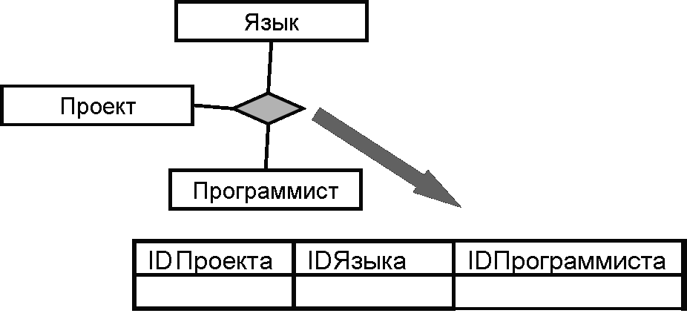
Пример:
Отображение классов-ассоциаций:
Атрибуты класса-ассоциации добавляются либо в создаваемую для связи таблицу, либо (если дополнительная таблица не требуется) в ту таблицу, куда добавляется внешний ключ.
Пример:
IDЛектор

IDСеместр

IDКурс

АтрибутЧитКурс

IDКурс

Семестр
Лектор
Курс
ЧитаемыйКурс
Отображение квалифицированных ассоциаций:
- Определите, какие мощности были бы у полюсов ассоциации без квалификатора.
- Примените решение для ассоциаций с полученными мощностями.
- Добавьте квалификатор как столбец (или столбцы, если он составной) в ту же таблицу, куда добавляются внешние ключи.
- Как правило, квалификатор становится частью возможного ключа таблицы, в которую он добавлен.
Пример:
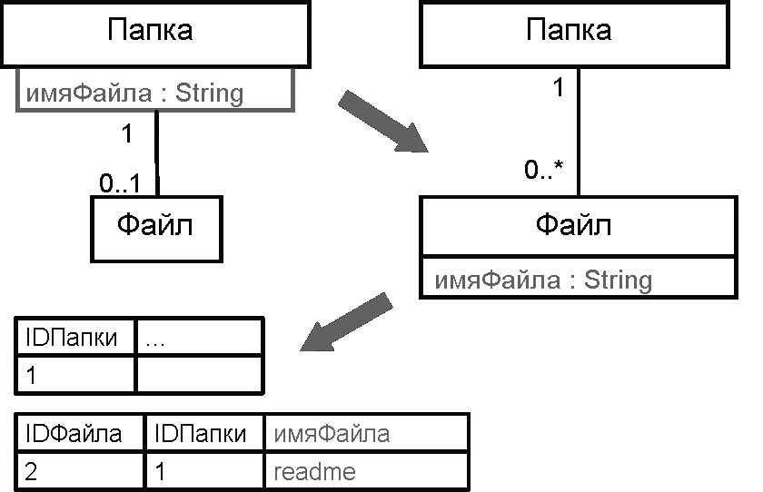
Отображение обобщения (наследования):
Стратегии:
- для каждого класса своя таблица;
- для всей иерархии наследования одна таблица;
- таблицы только для конкретных (не абстрактных) классов;
- таблицы только для различных конкретных классов.
Какой именно способ выбрать диктуют соображения эффективности (скорость в обмен на объем памяти). Рассмотрим на примере. Пусть класс Person – абстрактный.
При использовании 1-го подхода будут созданы 4 таблицы. В первой будут храниться значения атрибутов, специфичных для персон, во второй – для студентов, в третьей – для сотрудников, в четвертой – для работающих студентов. У таблиц Person, Student, Employee будет дополнительный столбец – тип, в котором будет храниться реальный тип объекта. Для каждого экземпляра класса Student будут две записи, одна в таблице студентов, вторая – в таблице персон. Для экземпляра StudentEmployee – четыре записи, по одной в каждой таблице. При чем у всех их будет одинаковое значение первичного ключа – идентификатора. Рассматривая запись из таблицы персон можно узнать реальный тип текущего объекта и по значению идентификатора найти в других таблицах значения дополнительных атрибутов этого объекта. При таком подходе между таблицами есть ограничения целостности, например, если удаляется запись о персоне, следует удалить связанные записи из других таблиц.
Рис. Пример применения стратегии «Для каждого класса своя таблица».
При втором подходе используется общая разреженная таблица. В ней также для каждой записи хранится ее тип. Неудобство состоит в том, что для любой записи о персоне есть риск «залезть» в поля, принадлежащие не классу объекта, а его подклассу.
Рис. Пример применения стратегии «Для всей иерархии одна таблица».
Третий подход позволяет по сравнению с первой стратегией сэкономить одну таблицу – Person. Поскольку класс Person абстрактный, то экземпляров у него нет, значит, значения атрибутов персон можно хранить в таблицах непосредственных потомков этого класса – Student и Employee. Для каждого студента или сотрудника будет храниться единственная запись в соответствующей таблице. Для StudentEmployee – три записи, по одной в каждой из трёх таблиц. Некоторое неудобство состоит в том, что атрибуты персон у каждого такого объекта хранятся дважды, нужно следить, чтобы значения, лежащие там, совпадали. Для выдачи всех персон (т. е. студентов, сотрудников и работающих студентов) в БД будет создан запрос, объединяющий записи таблиц Student и Employee. При объединении следует исключить дубли, возникающие для каждого объекта StudentEmployee. Как и в первом подходе, в каждой записи хранится реальный тип объекта.
Рис. Пример применения стратегии «Таблицы только для конкретных классов».
Четвертый путь дает две таблицы (студентов и служащих) и два объединяющих запроса (один для персон, второй для студентов-служащих). То, что в предыдущем случае хранилось в таблице StudentEmployee, теперь помещается в одну из двух оставшихся таблиц, которая становится разреженной. Например, в таблице студентов предусмотрены столбцы для хранения атрибутов классов Person, Student, StudentEmployee, в отдельном столбце хранится реальный тип объекта. В таблице Employee – Person, Employee. Для каждого экземпляра StudentEmployee будут храниться две записи, по одной в каждой таблице, с одинаковыми значениями первичного ключа.
Рис. Пример применения стратегии «Таблицы только для различных конкретных классов».
Для изображения схем БД в виде диаграмм классов применяется специализированный набор стереотипов – профиль.
Таблица изображается как класс со стереотипом <<table>>. SQL-запросы также изображаются классами со стереотипом <<view>> (на диаграмме отсутствуют). Столбцы таблиц представлены атрибутами классов-таблиц. Используются стереотипы <<column>> (обычный столбец) <<PK>> (столбец, входящий в первичный ключ), <<FK>> (столбец, входящий во внешний ключ), <<PK,FK>> (столбец, входящий в первичный и во внешний ключ помечается двумя стереотипами). «Операции» таблиц моделируют ограничения или хранимые процедуры. Связи между таблицами моделируются как ассоциации между классами. Стереотипы связей <<identifying>> (идентифицирующая), <<non-identifying>> (не идентифицирующая). Связь является идентифицирующей, если первичный ключ связанной таблицы включает в себя её внешний ключ. В остальных случаях она не идентифицирующая. Для отображения ограничений целостности связь может моделироваться композицией. Направления связей не указывают, так как связи между таблицами всегда двунаправлены.
Рассмотрим примеры.
В системе обработки заказов есть два устойчивых класса: Order и OrderItem:
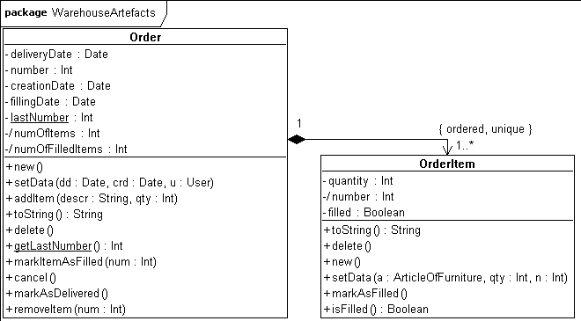
Так как мощности композиции «1 к 1..*», дополнительная таблица не нужна. Схема БД, полученная при объектно-реляционном отображении, выглядит так:
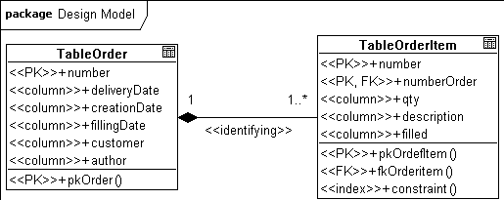
Согласно схеме БД, каждая запись о заказе состоит из 6 столбцов, один из которых является первичным ключом (<<PK>>). Столбцы для хранения статических и выводимых атрибутов не заводятся, их можно вычислять запросами. Как "операция" таблицы TableOrder моделируется ограничение первичного ключа. Позиции заказа хранятся в отдельной таблице TableOrderItem. В этой таблице 5 столбцов, один из которых является частью первичного ключа (<<PK>>), а другой – и частью первичного ключа, и внешним ключом (<<FK>>). В таблицу добавлены ограничения первичного и внешнего ключа и ограничение индекса. Связь между таблицами идентифицирующая, так как часть первичного ключа входит во внешний ключ. Одному объекту – экземпляру класса Order – будут соответствовать одна запись в таблице TableOrder и связанные с ней записи в таблице TableOrderItem.
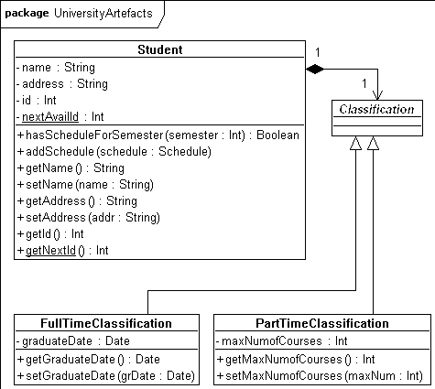
Другой пример из системы регистрации на курсы. Диаграмма с устойчивыми классами:
Схему БД получим, используя стратегию «для каждого класса своя таблица» и не объединяя таблицы студентов и классификаций (хотя связь «1 к 1» позволяет это сделать). Полученная в результате объектно-реляционного отображения схема выглядит так:

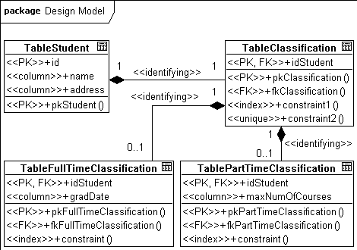
Согласно схеме БД, каждая запись о студенте состоит из 3 столбцов, один из которых является первичным ключом (<<PK>>). Как «операция» таблицы TableStudent моделируется ограничение первичного ключа. Классификация студента хранится в отдельной таблице TableClassification. В этой таблице единственный служебный столбец, являющийся и первичным, и внешним ключом (<<PK,FK>>). В таблицу добавлены ограничения первичного и внешнего ключа, ограничение индекса и ограничение уникальности, определяющее, что с каждой записью классификации связана ровно одна запись из одной из двух оставшихся таблиц. Эти две таблицы для подклассов. Помимо собственных столбцов в них есть служебный, являющийся и первичным и внешним ключом (два стереотипа <<PK>>, <<FK>>). В каждой из двух таблиц добавлены 3 «операции»-ограничения: индекс, первичный и внешний ключ. Все связи идентифицирующие, так как всюду первичный ключ входит во внешний.
Одному объекту – экземпляру класса Student – будут соответствовать три записи:
- запись в таблице TableStudent;
- связанная с ней запись в таблице TableClassification;
- запись в одной из двух оставшихся таблиц.
Можно упростить схему, убрав таблицу TableClassification и связав таблицу TableStudent с таблицами TableFullTimeClassification и TablePartTimeClassification напрямую.

Литература к лекции 9
- Рамбо Дж., Блаха М. UML 2.0. Объектно-ориентированное моделирование и разработка. 2-е изд.: Пер. с англ. – СПб.: Питер, 2007. – Глава 19.
- Мацяшек Л. А. Анализ и проектирование информационных систем с помощью UML 2.0 – СПб.: Вильямс, 2008 – § 10.9.
- Фаулер М. Архитектура корпоративных программных приложений. – М.: Вильямс, 2007.
- Вендров А. М. Проектирование программного обеспечения экономических информационных систем. 2-е изд. – М.: Финансы и статистика, 2005. – Глава 4.

